ТЕМА: Фінікія. Фінікійські міста-держави. Давньоєврейське царство.
МЕТА:1.ОСВІТНЯ:познайомити учнів з історією фінікійських міст-держав та Ізраїльсько-Іудейського царства; розглянути особливості господарського життя і суспільного устрою Фінікії; розглянути періоди правління Давида й Соломона; визначити на карті місце розташування фінікійських міст-держав; розвивати вміння в учнів порівнювати історичні явища. 2.КОРЕКЦІЙНА: протягом уроку розвивати логічне мислення учнів, зміцнювати пам'ять, збагачувати словниковий запас, розвивати фонематичне сприйняття. 3.ВИХОВНА: сприяти естетичному вихованню учнів, виховувати довільну увагу.
ТИП УРОКУ: комбінований
ОБЛАДНАННЯ: підручник, історична карта «Країни Східного Середземномор’я в давнину», ілюстративний матеріал, портрети царів, картки із завданням, мультимедійна дошка, проектор.
ОСНОВНІ ТЕРМІНИ ТА ПОНЯТТЯ: колонія, колонізація, метрополія, євреї, Біблія, пророк.
ХІД УРОКУ:
І). Вступна частина
1). Нервово-психологічна підготовка
Робота з картою:
а). Показати на карті Дворіччя?
б). Назвати і показати на карті річки, між якими розташована територія Дворіччя? (Тигр, Єфрат)
в). Назвати і показати на карті шумерські й аккадські міста-держави? (Ур,Урук,Єріду,Лагаш,Аккад)
2). Мотивація уроку
На попередньому уроці ми з вами почали знайомство з державами Дворіччя. Сьогодні ми здійснимо подорож у давнину східного узбережжя Середземного моря, а для цього нам доведеться мобілізувати всі наші знання та вміння і подолати всі перешкоди, що траплятимуться на нашому шляху.
3). Нервово-дидактична підготовка
ВІКТОРИНА «Про кого йдеться?»
« Він піклувався про свою державу та її розвиток. Створив митну службу, упорядкував старі та будував нові зрошувальні канали. Влада царя ґрунтувалася на вірі, правитель був близький до богів й одержував владу з їхніх рук…» (Цар Хаммурапі)
ІІ). ОСНОВНА ЧАСТИНА
- 1).Робота в групах
*1-а група за допомогою підручника опрацьовує питання особливості природно-географічних умов Фінікії (стор.72);
*2-а група опрацьовує питання – заняття і населення Фінікії (стор.73).

- 2).Розповідь учителя
Фінікійські мореплавці були найкращими у світі. Кораблі ходили під вітрилами і на веслах. Фінікійські мореплавці заснували колонії. Мешканцями колоній були колоністи. У ХІ-VІ ст.. до н.е. відбулася колонізація островів Середземного моря. Найбільшою колонією міста Тір у Північній Африці стає Карфаген.
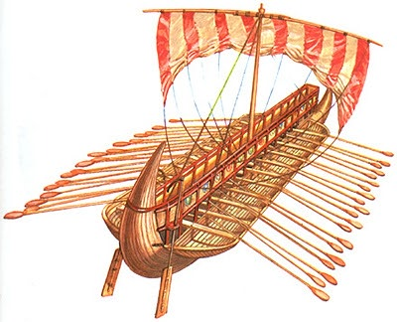Фінікійський корабель
Розвиток морської торгівлі привів до розквіту Фінікії мистецтва мореплавання. Фінікійці не тільки здійснювали плавання в Середземному морі, але й виходили в Атлантичний океан, досягли берегів сучасних Англії та Ірландії. Фінікійці під час морських експедицій заснували поселення на узбережжі Середземного моря. Такі поселення людей, які переселися з іншої країни, називаються колоніями. Найбільш могутньою колонією був Карфаген на північному узбережжі Африки.

- Додаткова інформація
КАРФАГЕН
За переказом, засновницею Карфагена була фінікійська цариця Дідона. Коли вона зі своїми супутниками висадилася на березі Північної Африки, то звернулася до місцевого правителя з проханням виділити їй землю для будівництва міста. Правитель дозволив їй узяти стільки землі, скільки вкриє одна бичача шкура. Тоді цариця наказала своїм людям розрізати шкуру на тонкі смужки, щоб у такий спосіб одержати більше землі.
Час заснування Карфагена зазвичай відноситься до ІХст.(814р.) до н.е. поступово Карфаген став світовим портом Середземного моря, швидко збільшувалося міське населення, розвивалися торгівля, ремесла і культура. Навколо міста були розташовані зернові та садово-городні плантації. Економічна потужність Карфагена ґрунтувалася на його посередницькій торгівлі.
Усіма державними справами завідувала велика державна рада, або сенат, із 300 осіб – великі землевласники, фінансисти, купці й багаті ремісники – рабовласники. Поряд із великою радою діяла мала рада, із 30 осіб, яка попередньо обговорювала справи, що надійшли на розгляд великої ради. Виконавча влада в Карфагені належала двом царям, або суфетам. Вони обиралися щорічно і виконували в основному обов’язки головнокомандувачів армії та флоту.
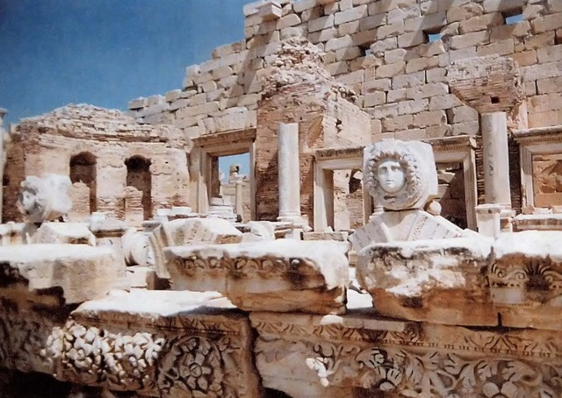
ФІЗКУЛЬТХВИЛИНКА (музична пауза)
Руки в сторони та вгору
На носочки піднялись.
Підніми голівку вгору-
Й на долоньки подивись.
Присідати ми почнемо.
Добре ноги розімнемо.
Раз – присіли, руки прямо.
Встали – знову все так само.
Повертаємося вправно.
Все виконуємо гарно.
Вліво – вправо повернулись
І сусіду усміхнулись.
- 3).Робота з підручником
3.1.Скласти таблицю «Ізраїльсько-Іудейське царство».
СЛАЙД – перевірка таблиці
Ізраїльсько- Іудейське царство
- Розташована Палестина на східному узбережжі Середземного моря
- Цар Саул об’єднав єврейські племена, виникло Ізраїльське царство
- В Південній частині Палестини виникло Іудейське царство, заснував цар Давид
- Цар Давид об’єднав обидві держави в Ізраїльське – Іудейське царство
3.2.Виберіть факти, які стосуються діяльності царя Соломона:
- населення євреї поклонялося Богу Ягве;+
- євреї попали у «вавилонський полон»; -
- Соломон заснував місто Сирію;-
- будував великий храм Єрусалим;+
- скасував борги бідняків, країни поділив на області, якими керували чиновники;-
- після смерті держава розпалася на дві частини Ізраїль,Іудею.+
- 4). Показ ілюстративного матеріалу(на мультимедійній дошці виставляються портрети царів).

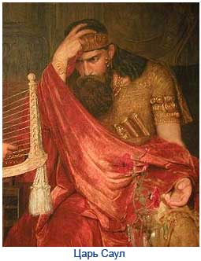САУЛ
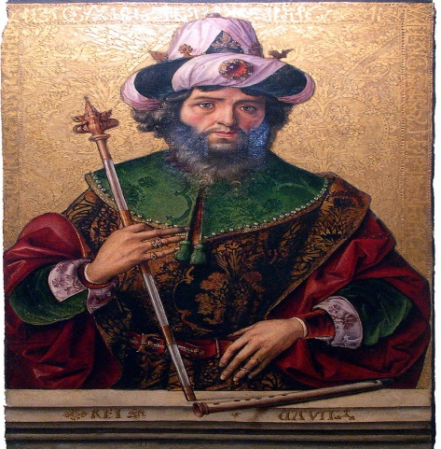ДАВИД
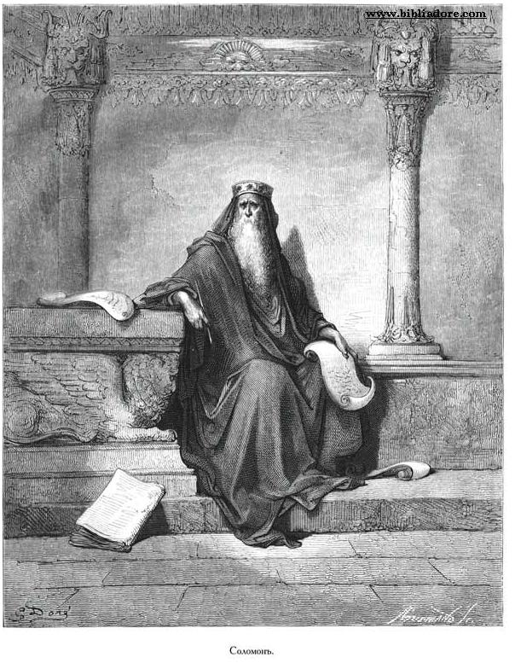СОЛОМОН
-5). Словникова робота
Колонія – поселення людей за межами своєї країни.
Колонізація – переселення людей на вільні землі та створення там нових поселень.
Метрополія – місто, що заснувало колонію.
Біблія – Святе Писаніє, священна книга усіх християн, у якій викладено історію створення Богом Всесвіту та людини. Біблія поділяється на дві частини: Старий Заповіт і Новий Заповіт.
- 6).Аналітико-синтетичне читання науково-популярного тексту
«Біблія як історичне джерело вивчення давньої історії»
Близько VII ст. до н. е. єврейським народом була створена — Біблія. Ця назва походить від назви міста Бібл, жителі якого виробляли папір першими в Передній Азії. Книжки з паперу стали називати біблами, або бібліями.
Біблія складається зі Старого та Нового Завітів. У Старому Завіті розповідається про створення світу Богом (за свідченнями Біблії, це сталося в 3760 р. до н. е.), перших людей, у всесвітній потоп, переселення євреїв у Ханаан, період вавилонського полону.
Тривалий час вважалося, що Біблія — це просто зібрання релігійних правил і оповідок. Але з часом історики знайшли археологічні та письмові підтвердження окремих фактів, згадуваних у Біблії. У нижній течії Тигру та Євфрату археологи знайшли наукові свідчення про повінь-катастрофу на цих річках; навіть сьогодні там можна спостерігати бурхливі розливи, які жахають своєю силою та могутністю. Такі повені могли породити перекази про всесвітній потоп. Окрім цього, у Старому Завіті є цінні відомості про історію стародавньої Палестини, про життя єврейського народу, його відносини із сусідніми державами — Вавилоном, Ассирією та навіть Римом. Біблія є важливим джерелом знань з історії Стародавнього Сходу, особливо Близького Сходу.
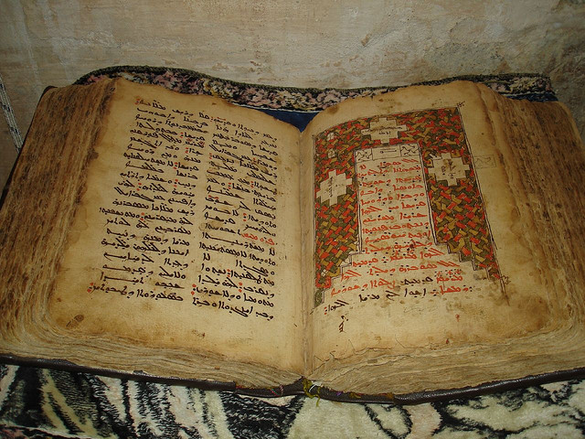БІБЛІЯ
ЗАВДАННЯ: на основі поданого тексту учні складають план розповіді про подію.
ІІІ). ЗАКЛЮЧНА ЧАСТИНА
1). Підсумок
Слово вчителя: кожний із Вас сьогодні дає оцінку своєму однокласникові, але вмотивовано.(учитель допомагає коментувати оцінки учням).
2). Рефлексія
- як був створений фінікійський алфавіт?
- з яким проханням цариця Дідона звернулася до місцевого правителя, стосовно Карфагена?
- чому Біблію вважають історичним джерелом?
- що Вам найбільше сподобалося з уроку?
- що не сподобалося на сьогоднішньому уроці?
- в чому виникли труднощі, чому?
3). Домашнє завдання: опрацювати &16 підручника; зробити висновок притчі «Суд Соломона».
4). Зняття нервово-психологічної напруги
ВИСЛОВЛЮВАННЯ ЦАРЯ СОЛОМОНА:
- «Проси, що дати тобі»
- «Віддавай, дитину живою»
- «Храм Господень»
- «Дворець Соломона»
- «Царица Савська»
- «Гнів Яхве»
- «Покохав цар Соломон багатьох чужоземних жінок»

